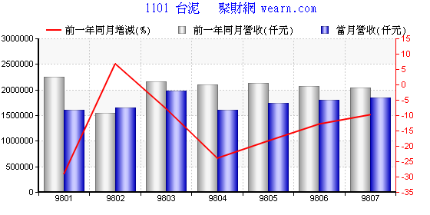

个股营收表（2451 创见)
年月 | 营业额(仟元) |  |  |  |  | 累计营业额(仟元)
年月 | 当月  营收 | 上月  营收 | 月营收  增减 | 前一年  同月营收 | 前一年  同月增减 | 当年  累计营收 | 前一年  同期累计 | 前一年  同期增减
98/07 3,045,535 2,546,122 19.61% 3,154,508 -3.45% 18,282,749 19,509,888 -6.29%

